ENGENHARIA ELETRÔNICA

01 - Os nós NA, NB, NC e ND são nós de uma rede SDH em anel, por fibras ópticas entre quatro localidades A, B, C e D. As distâncias A-B, B-C, C-D e D-A são iguais a 20 km. Na localidade C existe uma derivação para a localidade E, que dista 100 km de C, como uma rede linear Ponto-a-Ponto. O sistema deve permitir a transmissão de 3 tributários E3.
A fibra usada no lance C-E é monomodo, apresenta uma atenuação de 1 dB /km, aceita no máximo uma potência óptica de 35 dBm e cada emenda da fibra por fusão ou mecânica, tem perda de 0,5 dB.
Os transmissores ópticos de todos os nós, inclusive do nó NC, tem uma potência de saída de 100 mW e os receptores de todos os nós têm uma sensibilidade de - 70 dBm.
Os cabos ópticos são fornecidos pelo fabricante em carretéis de 4 km de extensão.

Faça a topologia da rede descrita.
Estude os problemas do lance C-E e as soluções possíveis.
Indique os equipamentos envolvidos nos nós segundo a sua função, e de acordo com a disponibilidade dos equipamentos.

Equipamentos disponíveis:
Multiplex SDH
Regenerador SDH
Multiplex de inserção e derivação (ADD/DROP)
Amplificador com fibras dopadas a Érbio, com ganho de 26 dB
Atenuadores de 10 dB

02 - O circuito abaixo é um controlador da potência na carga. O resistor R1 e o capacitor C são fixos.
Explique detalhadamente o circuito abaixo, enfatizando:

- o funcionamento geral do circuito;
- os parâmetros e características dos componentes do circuito
- um circuito que pudesse substituir o circuito abaixo, com as mesmas funções, mas mais simples.

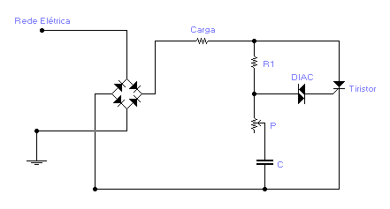

03 - Modulação por Largura de Pulsos (PWM)

- explique detalhadamente o funcionamento de um Conversor CC /CC por controle de tensão na carga, através da técnica de Modulação por Largura de Pulsos (PWM). Dê um circuito empregando controle de potência PWM em uma topologia de fontes chaveadas.
- faça gráficos comparativos das tensões em função do tempo, que possam explicar o funcionamento do controle por PWM.

04 - Quanto ao Sistema de Ondas Portadoras (Carrier), usado em linhas de alta tensão para a transmissão de informação:

- dê uma descrição geral do sistema de ondas portadoras, os tipos de modulação e bandas de freqüências.
- faça um diagrama em blocos, ilustrando um Sistema de Ondas Portadoras Simples.

